**Hulajnoga dla dorosłych nowoczesnym środkiem transportu**

**Hulajnoga dla dorosłych jeszcze nie tak dawno budziłaby wrażenie lapsusu językowego związanego z przejęzyczeniem. Dziś jest to urządzenie, które można powszechnie zaobserwować w przestrzeni publicznej. Co sprawia, że tego typu jednoślady cieszą się uznaniem? Na ten temat postaramy się nieco odpowiedzieć za pośrednictwem poniższego artykułu.**

**Alternatywa dla podróży rowerowych oraz spacerów**

Każdy mieszkaniec większej aglomeracji każdego dnia toczy swój własny bój z czasem. Szczególnie w przypadku dojazdów do pracy, a także przemieszczania się w godzinach szczytu posiadacze samochodów osobowych mają problem z mobilnością. Rozwiązaniem jest rower, choć wymaga on wysiłku, co nie zawsze zachęca kierowców do przesiadki. Alternatywą dla tych scenariuszy jest **hulajnoga dla dorosłych**, która zyskuje z każdym rokiem na zainteresowaniu opinii publicznej. Poruszanie się hulajnogą w przestrzeni publicznej to ekologiczny sposób na przemieszczanie się i jednoczesne unikanie korków w newralgicznych godzinach.

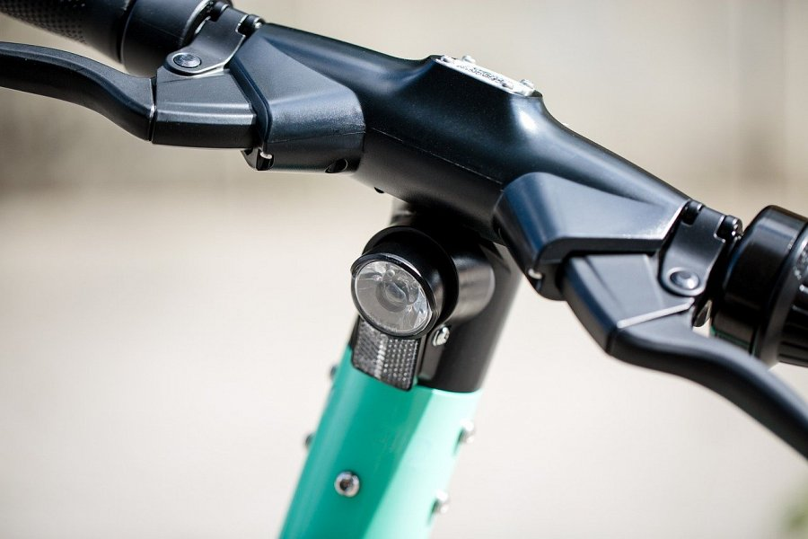

**Hulajnoga dla dorosłych mobilność ukryta w poręcznym urządzeniu**

Istnieją dwa warianty, które może posiadać [hulajnoga dla dorosłych](https://jego-styl.pl/miejska-hulajnoga-dla-doroslych). Pierwszym z nich jest możliwość poruszania się za sprawą własnych mięśni. Zwolennicy doceniają taką formę aktywności, jednak pojawiają się także głosy, dla których rozwiązanie to nie jest w pełni satysfakcjonujące. Dlatego też dla osób nieco bardziej wymagających i skłonnych do większych wydatków opracowana została *hulajnoga dla dorosłych* z napędem elektrycznym. Dzięki czemu przemieszczanie po mieście może przebiegać znacznie sprawnie i bez wkładu wysiłku. To rozwiązanie pozwala na dotarcie o odpowiedniej porze w wyznaczone miejsce bez jakichkolwiek oznak aktywności ruchowej. Zastanów się, które rozwiązanie jest dla Ciebie najbardziej korzystne, a być może skorzystasz niebawem z któregoś z nich.